Pilgern

Von der Quelle zur Kapelle
- 12. Oktober 2018

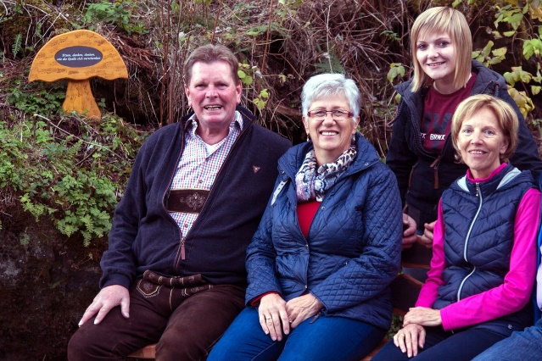
- Sepp mit Gattin Monika sowie Bianca und Christa.
- Foto: Roland Lorscheid

Autor: Peter J. Wieland aus Lungau
Der kürzeste Pilgerweg der Welt befindet sich vermutlich in Muhr bei der neuen Knappen-Quelle.
MUHR (loro). Am 28. September eröffnete Sepp Grießner vulgo Knappentoni gemeinsam mit der Gemeindejugend Muhr und Nachbarn bei einer kleinen Feier die neue Knappen-Quelle im hinteren Teil der Ortschaft Muhr. In besagtem Ortsteil tritt auf einer Seehöhe von 1.126 eine Quelle zu Tage die sehr verwahrlost aussah. "Das sechs Grad kalte Wasser hat eine Schüttung von 14 Liter pro Sekunde und ist ein Jungbrunnen für jedermann", sagt Sepp. Er säuberte das Gelände neben und oberhalb der Quelle, brachte Tafeln an und stellte eine Sitzbank auf. Unterstützung bekam er durch die Gemeindearbeiter Günter und Siegfried, die bei der Straße ein Abflussgitter anbrachten. Da es in den Chroniken keinen Namen für diese Quelle gab, musste einer gefunden werden. Mit Hilfe von Christa Hanke kamen sie auf den Namen „Knappen Quelle“. Spruchtafeln wie „Sitzen, danken, denken, wie die Quelle sich verschenken“ oder „Bei der Quelle verweilen entbinden vom Eilen!“ laden zum gemütlichen Verweilen ein. Bianca Sieberer beschriftete eine Tafel mit der Aufschrift „Von der Quelle zur Kapelle“ mit Verweis auf die danebenstehende Kapelle. Pfarrer Peter Schwaiger segnete die Quelle dann im Rahmen der Muhrer Erntedankprozession.

Ein Kommentar zum Thema:
"Da muss etwas geschehen", dachte sich der Sepp Grießner bei einem Bier, nach getaner Arbeit. Gesagt, getan. An diesem Beispiel sieht man, dass nicht nur die großen (Bau-)Vorhaben, sondern auch kleine Initiativen von Bürgern unsere Orte ein Stück schöner und lebenswerter machen können. Auf die Frage einiger Touristen, wie denn der Pilgerweg hier weitergehe, antwortete der Sepp übrigens: „Das war's schon diese Kapelle ist gemeint“. So entstand der wahrscheinlich weltweit kürzeste Pilgerweg...
Text: Roland Lorscheid

